

石河子大学信息科学与技术学院
<数据挖掘>课程实验报告

实验名称： | 实验1 认识数据
学生姓名： | 卢瑶
学 号： | 20211018341
学 院： | 信息科学与技术学院
专业年级： | 计科2021级 5 班
指导教师： | 刘雅辉
完成日期： | 2024.3.8

实验一 认识数据
学号：20211018341 姓名:卢瑶 得分：
一、实验目的
掌握数据属性的类型、属性值的分布、数据可视化等相关内容。
二、实验原理
属性是一个数据字段，表示数据对象的一个特征。一个属性的类型由该属性可能具有的值的集合决定。属性可以是标称的、二元的、序数的或数值的。
对于成功的数据预处理而言，把握数据的全貌是至关重要的。基本统计描述可以用来识别数据的性质，凸显哪些数据值应该视为噪声或离群点。数据中心趋势度量包括均值、中位数和众数；数据散布度量包括极差、四分位数、方差、标准差和四分位数极差。
数据可视化通过图形清晰有效地表达数据。
三、实验环境
使用Python或excel
四、实验数据
数据集：iris.xlsx
五、实验内容
- 计算萼片长度、萼片宽度、花瓣长度和花瓣宽度的均值、中位数、极差和标准差。
- 分别绘制萼片长度、萼片宽度、花瓣长度和花瓣宽度的直方图。
- 绘制萼片长度、萼片宽度、花瓣长度和花瓣宽度的盒图（在同一坐标系中）；分别绘制种类盒图。
- 绘制萼片长度、萼片宽度、花瓣长度和花瓣宽度的百分位图（在同一坐标系中）。
- 绘制萼片长度、萼片宽度的散点图；绘制花瓣长度和花瓣宽度的散点图。
- 绘制种类分布的饼图。
六、实验步骤、结果及结果分析
6.1 计算萼片长度、萼片宽度、花瓣长度和花瓣宽度的均值、中位数、极差和标准差
结果如下表所示：
表 1 鸢尾花属性描述统计
特征 | 均值 | 中位数 | 标准差 | 极差
萼片长度 | 5.843333 | 5.80 | 0.828066 | 3.6
萼片宽度 | 3.057333 | 3.00 | 0.435866 | 2.4
花瓣长度 | 3.758000 | 4.35 | 1.765298 | 5.9
花瓣宽度 | 1.199333 | 1.30 | 0.762238 | 2.4
可以看到：
- 萼片长度：平均长度约为5.84cm，中位数为5.80cm，表明大多数萼片长度集中在此范围内。标准差为0.83，表示长度在平均值附近相对分散。极差为3.6cm，说明数据集中萼片长度的最大值与最小值之间有显著差异。
- 萼片宽度：平均宽度为3.06cm，中位数为3.00cm。标准差较小（0.44），说明萼片宽度相对集中。极差为2.4cm，差异较萼片长度小。
- 花瓣长度：平均长度为3.76cm，但中位数为4.35cm，这可能表明数据分布不是对称的，且偏向较长的花瓣。标准差较大（1.77），表示花瓣长度的变异性较萼片特征要大。极差为5.9cm，说明花瓣长度的范围最大。
- 花瓣宽度：平均宽度为1.20cm，中位数为1.30cm，与花瓣长度相似，这也可能表明数据分布的不对称性。标准差为0.76，与萼片长度的标准差相近，但由于花瓣宽度平均值较小，这表明花瓣宽度的相对变异性较大。极差为2.4cm。
6.2 分别绘制萼片长度、萼片宽度、花瓣长度和花瓣宽度的直方图。
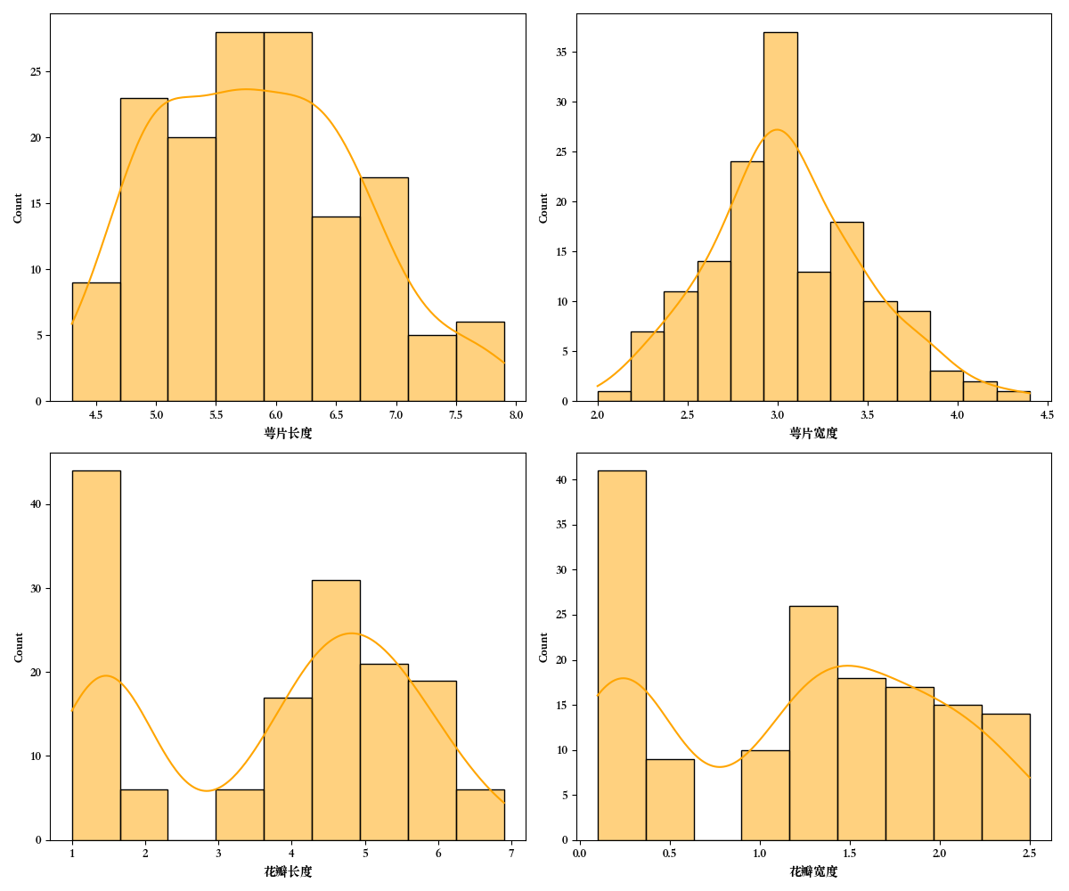
图 1 鸢尾花特征直方图
可以看到：
- 萼片长度:多数萼片长度集中在5.0到6.0厘米区间。这表明大部分鸢尾花的萼片长度都是相近的，只有少数为异常值。
- 萼片宽度: 萼片宽度的直方图看起来接近正态分布，但中间的峰值不像萼片长度那样明显。大部分的萼片宽度分布在3.0到3.5厘米之间。
- 花瓣长度: 这个特征的直方图呈现出双峰分布，暗示了可能有两个不同的种类或两种不同的花瓣长度分布趋势。这可能意味着花瓣长度是区分不同鸢尾花种类的重要特征之一。
- 花瓣宽度:显示出双峰分布，与花瓣长度的观察结果相似，表明花瓣宽度也可能是鸢尾花种类分类的关键特征。

6.3 绘制萼片长度、萼片宽度、花瓣长度和花瓣宽度的盒图（在同一坐标系中）；分别绘制种类盒图。
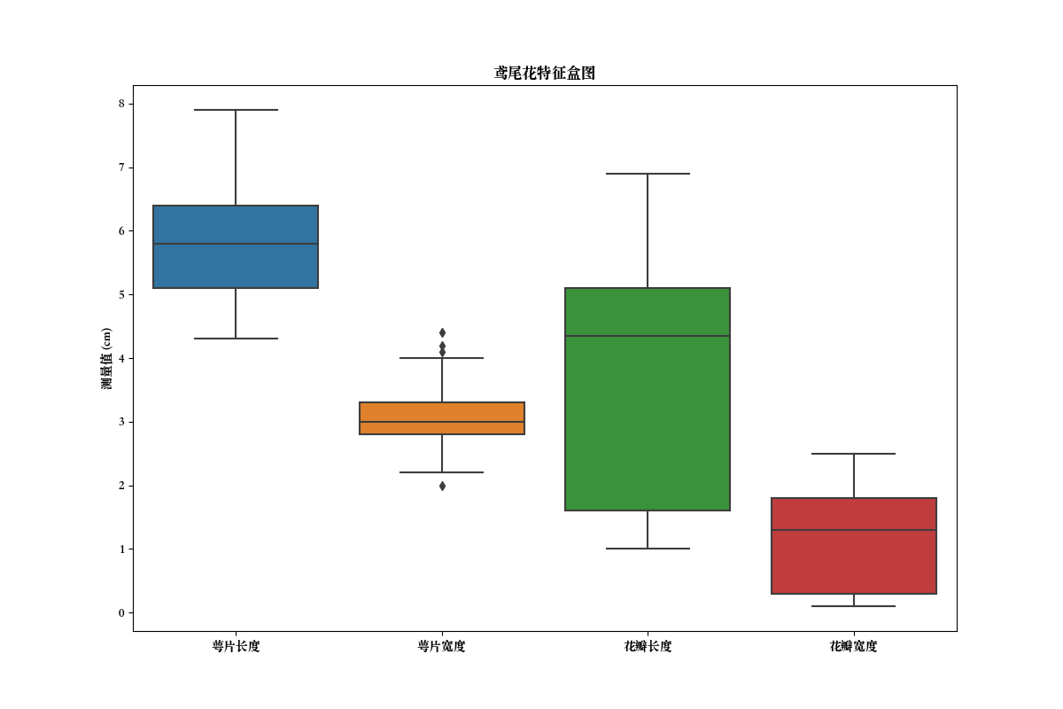
图 2 鸢尾花特征盒图
可以看到：
- 萼片长度:此图显示了一个较宽的四分位数范围，表示萼片长度变异较大。中位数线（盒子内部的线）接近盒子的中心，表明数据分布相对均匀。
- 萼片宽度: 萼片宽度的盒形图显示了较少的变异和一个较短的四分位数范围。然而，盒子稍微偏向于更高的值。
- 花瓣长度:此图显示了非常宽的四分位数范围，表示数据有很大的变异性。中位数偏离中心，可能意味着数据分布有偏斜。
- 花瓣宽度花瓣宽度的盒形图也显示了一定的变异，但不如花瓣长度显著。
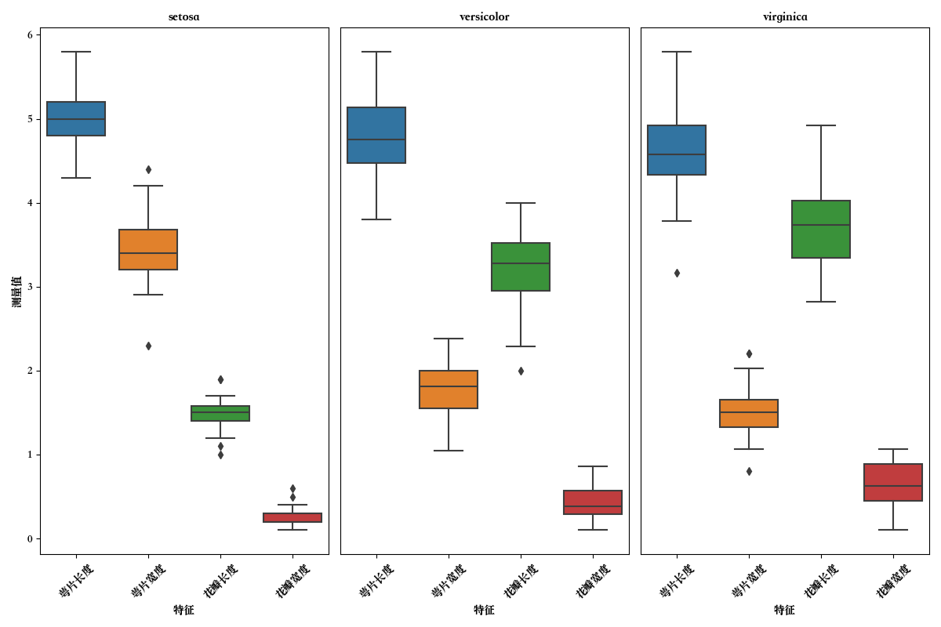
图 3 各类别盒图
- setosa（矮鸢尾）: 这个种类在所有四个特征上都有较小的四分位数范围，意味着测量值变异小，且没有或很少有异常值。
- versicolor（杂色鸢尾）: 在所有四个特征上，versicolor的四分位数范围介于setosa和virginica之间，显示了中等程度的变异。
- virginica（维吉尼亚鸢尾）: 这个种类在所有特征上都有较宽的四分位数范围，尤其是花瓣长度和宽度，表示这个种类在这些特征上变异较大。

6.4绘制萼片长度、萼片宽度、花瓣长度和花瓣宽度的百分位图（在同一坐标系中）。

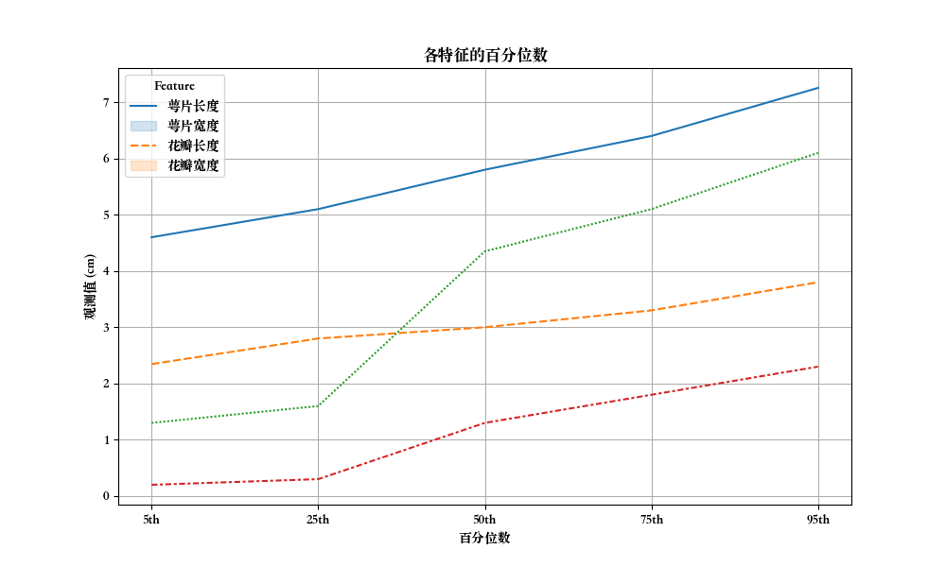
图 4 鸢尾花特征百分位图
百分位图显示了鸢尾花数据集中的萼片长度、萼片宽度、花瓣长度和花瓣宽度的不同百分位数的值。每条线表示一个特征在不同百分位上的分布情况
- 萼片长度（Sepal Length）: 这个特征的线性增长最为明显，特别是在高百分位数（75th和95th），说明萼片长度有一些极端的高值。
- 花瓣长度（Petal Length）: 花瓣长度的增长趋势非常明显，特别是从中位数（50th百分位）到高百分位数，增长迅速。这表明数据中存在较大的花瓣长度变异性，并且花瓣长度也可能是区分不同种类鸢尾花的一个关键因素。
- 萼片宽度（Sepal Width）: 这个特征的增长趋势相对平缓，说明萼片宽度的变异不像其他特征那样显著。然而，仍然可以观察到从低到高百分位数的逐步增长。
- 花瓣宽度（Petal Width）: 花瓣宽度的线在中到高百分位数区域也显示出较快的增长，尤其是在高百分位数，这表明某些鸢尾花的花瓣宽度远大于其他。
总体来看，花瓣长度和宽度在高百分位数时的急剧增长表明，有一些鸢尾花在这些特征上有非常大的值，这可能与不同种类的花有关。另一方面，萼片长度和宽度虽然也表现出增长，但并不像花瓣的特征那样剧烈。

6.5绘制萼片长度、萼片宽度的散点图；绘制花瓣长度和花瓣宽度的散点图。
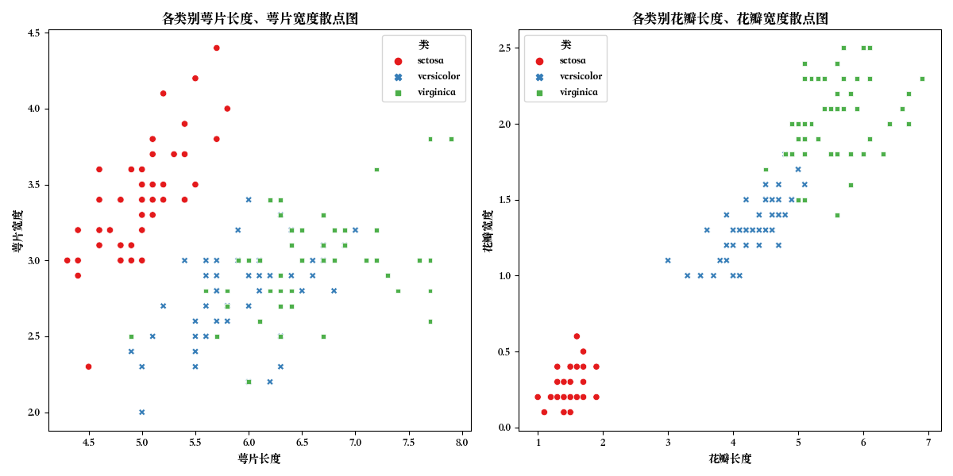
图 5 鸢尾花种类三点分布图
在提供的散点图中，左侧展示的是萼片长度与萼片宽度的关系，右侧展示的是花瓣长度与花瓣宽度的关系。
1）萼片长度与萼片宽度的散点图分析：
- 数据点在图中广泛分布，表明萼片长度与宽度之间的关系不是很紧密。
- 红色点（setosa）在萼片长度较短和宽度较宽的区域聚集，表明这个种类的鸢尾花通常有较短而宽的萼片。
- 绿色点（versicolor）和蓝色点（virginica）在萼片长度和宽度上有一定的重叠，但通常蓝色点表示的种类有更大的萼片尺寸。
- 萼片宽度与种类之间有一些区分度，尤其是对于setosa种类。
2）花瓣长度与花瓣宽度的散点图分析：
- 花瓣长度和宽度之间存在更强的正相关关系。
- 红色点（setosa）在这张图中非常紧密地聚集在较低的花瓣长度和宽度区域，表明setosa的花瓣相比其他种类来说要小得多。
- 绿色点（versicolor）和蓝色点（virginica）在图中也有较清晰的分离，其中versicolor的花瓣尺寸通常处于中等范围，而virginica的花瓣尺寸最大。
- 花瓣尺寸在鸢尾花种类间的区分非常明显，这使得花瓣长度和宽度成为识别不同鸢尾花种类的有效特征。

6.6 绘制种类分布的饼图。
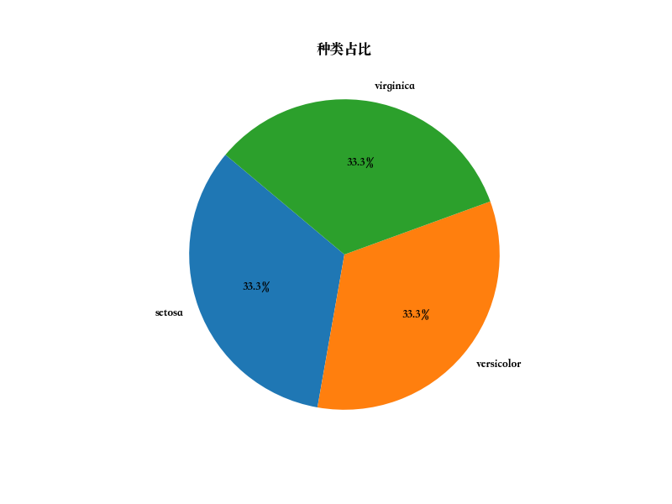
图 6 种类占比图
以上饼图说明了数据集鸢尾花的各个类别分布很均衡。

七、本次实验的主要收获和体会，哪些情况下使用盒图。
7.1数据分析方法论:
  - 学习了如何通过基础的统计描述（如均值、中位数、极差、标准差）对数据集进行初步的理解。
  - 掌握了利用直方图、盒图、散点图和饼图等数据可视化方法来揭示数据的分布特征、异常值、特征间的关系以及类别分布。
  - 了解了如何根据数据的特性选择合适的可视化类型来表达数据的信息，特别是在分析连续变量的分布和类别变量的比例时。
7.2数据可视化的应用:
  - 数据可视化是理解数据的关键，能够直观地展示数据的分布情况、发现数据中的模式、趋势以及潜在的异常值。
  - 直方图帮助我们理解单一变量的分布情况；盒图提供了一种查看数据分布及其异常值的有效方式；散点图用于探索两个变量之间的关系；饼图则适合展示类别变量的比例分布。
7.3盒图的使用情景:
  - 盒图（Boxplot），也称为箱线图，非常适用于比较不同类别或组内的数据分布情况，尤其是当需要同时关注数据的中位数、四分位数及异常值时。
  - 盒图适用于探索和呈现数据集中的中心趋势、离散度及分布形态，对于发现和展示数据的潜在异常值特别有效。
  - 当进行多个不同类别或条件下的数据比较时，盒图能够直观地展示每组数据的分布差异，是比较各组数据分布特性的理想选择。
  - 在进行数据清洗和预处理时，盒图可以帮助识别和决定如何处理异常值。
通过本次实验，我深刻体会到数据分析和可视化在解读数据、揭示数据背后的信息中的重要作用。同时，也认识到了选择合适的分析和可视化工具对于得出有价值的结论的重要性。此外，实验也强化了我对于Python数据分析库（如Pandas、Matplotlib和Seaborn）的应用能力，为以后处理更复杂的数据分析任务打下了良好的基础。

